МБОУ «Дуц-Хуторская СОШ»

Бланк методики «Лесенка для детей»
(В.В. Ткачёва)

Первая инструкция:
— Перед тобой лесенка. На ее верхней ступеньке находишься ты. Расставь на ступеньках лестницы членов твоей семьи и близких тебе людей, отвечая на вопрос
«С кем тебе чаще приходится общаться?».

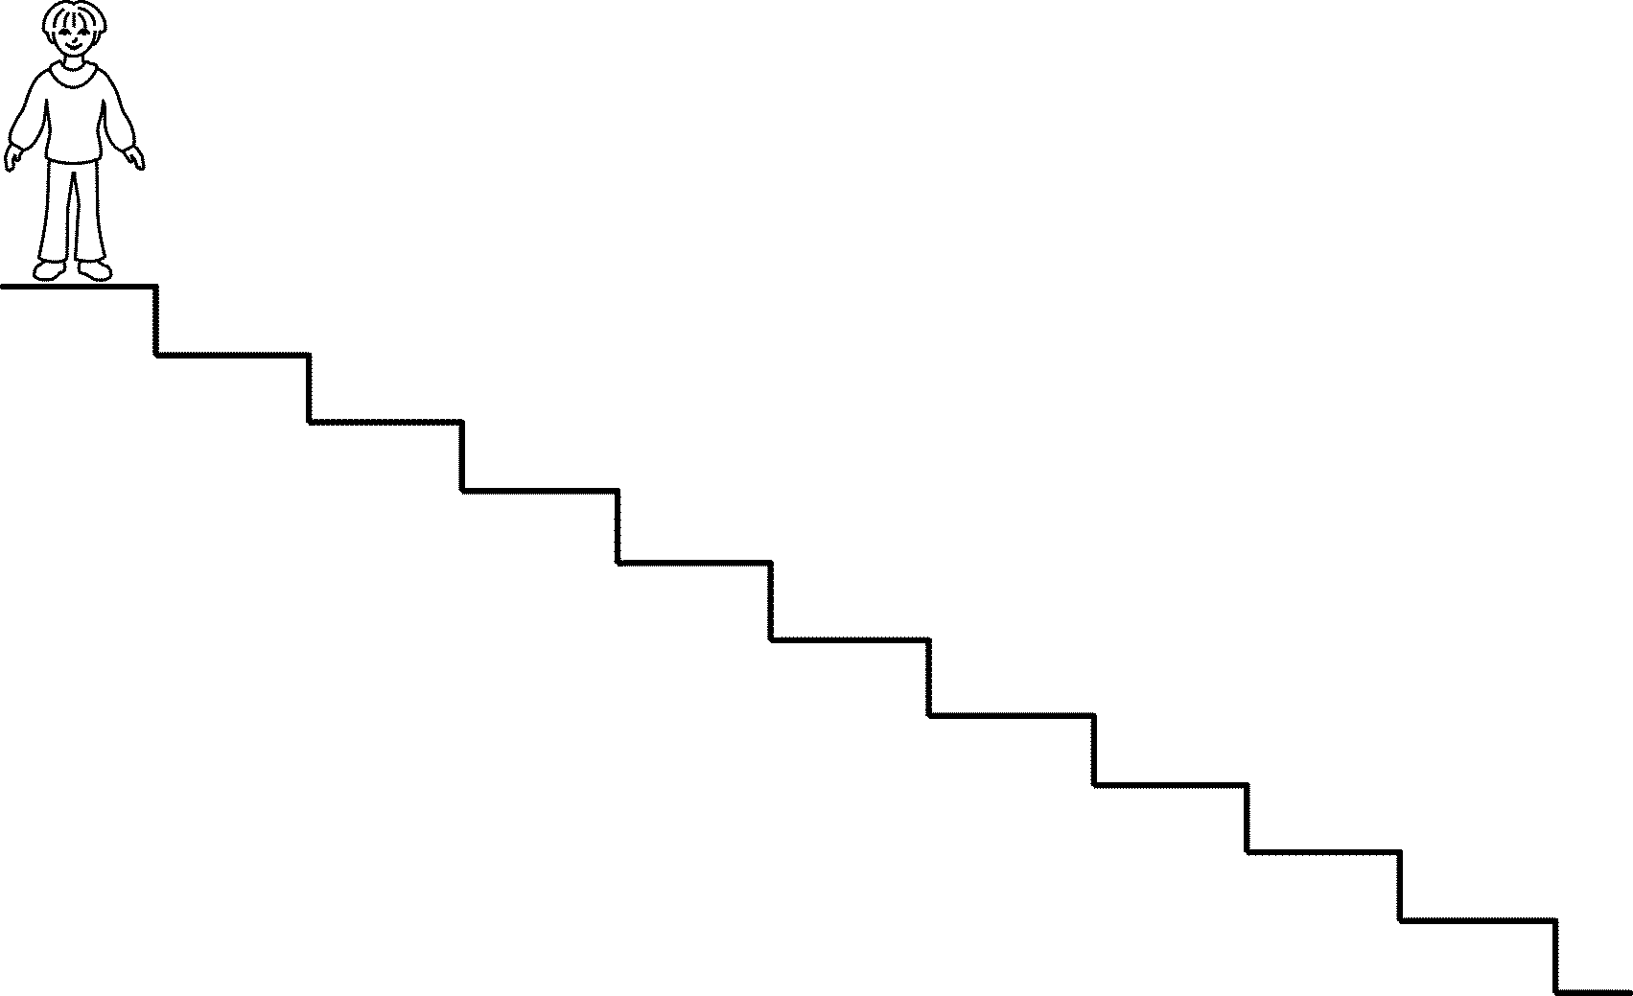

Вторая инструкция:
— Действуя тем же способом, определи, кто лучше к тебе относится и кто больше тебя ценит?

